Tugas Individu 3

Pemograman Mobile

Activity Life Cycle

Nama: Yoga Pradana Budiyanto

NIM: 2000018058

Kelas: A

1. Screenshot Aplikasi dan Logcat:
2. Aplikasi dimulai

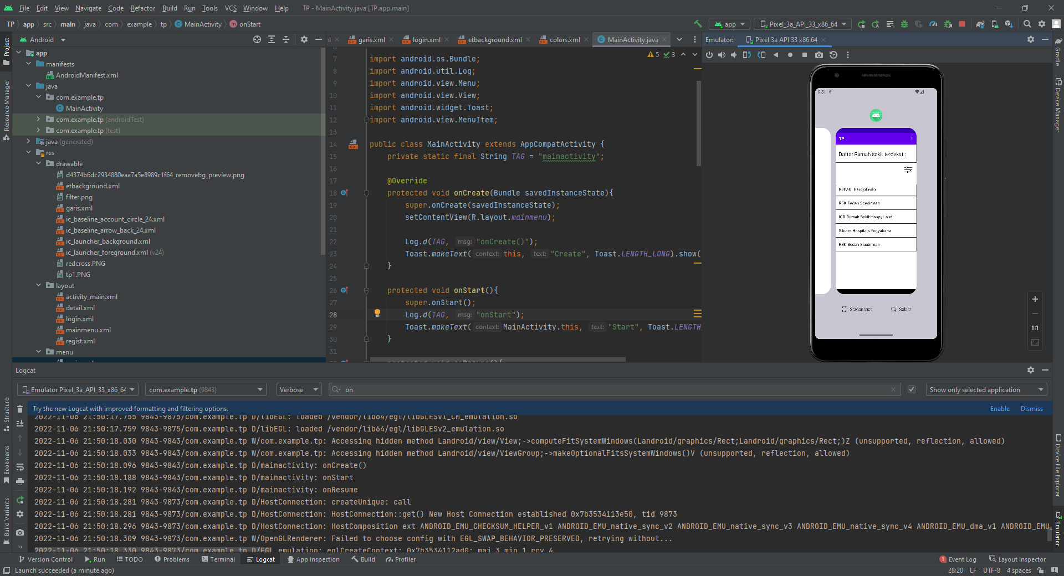

Pada tahap ini, activity akan dimulai, ditandai pada onCreate pada logcat, kemudian onStart, lalu onCreate.

1. Membuka menu lain

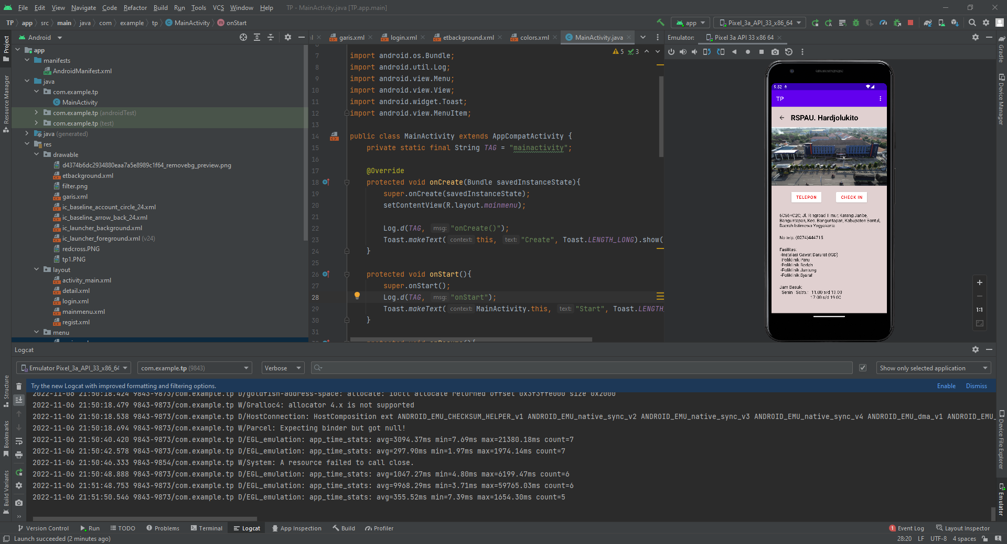

1. Aplikasi ditutup sementara

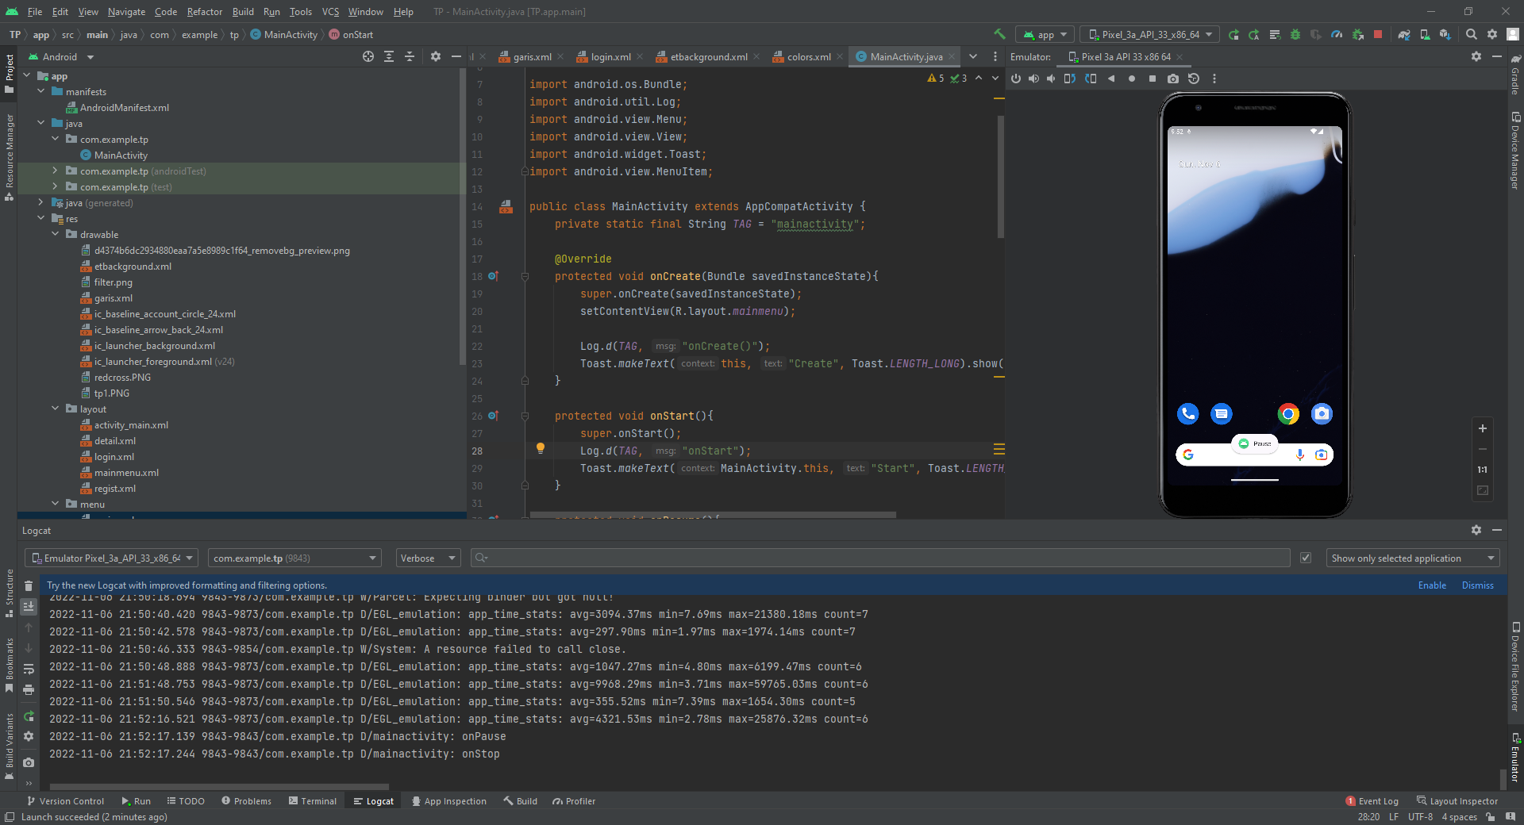

Pada tahap ini, jika user membuka aplikasi lain/menekan tombol home, maka activity akan berada pada state onPause, lalu onStop

1. Aplikasi dibuka kembali

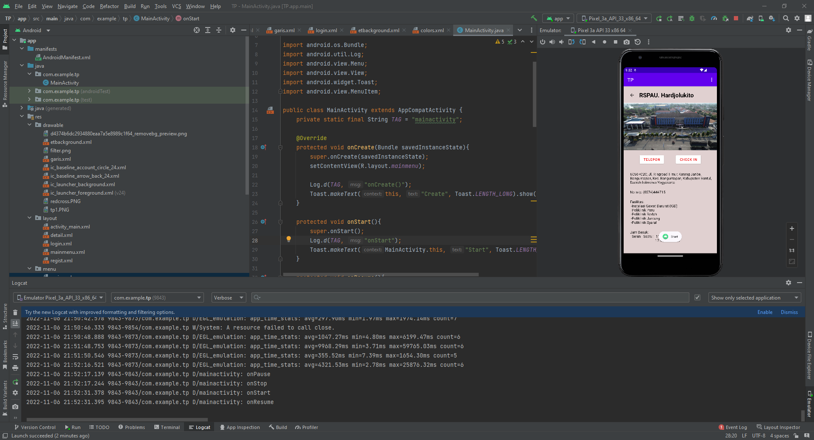

Ketika aplikasi dibuka kembali, maka akan berada pada state onStart, lalu onResume

1. Aplikasi ditutup permanen

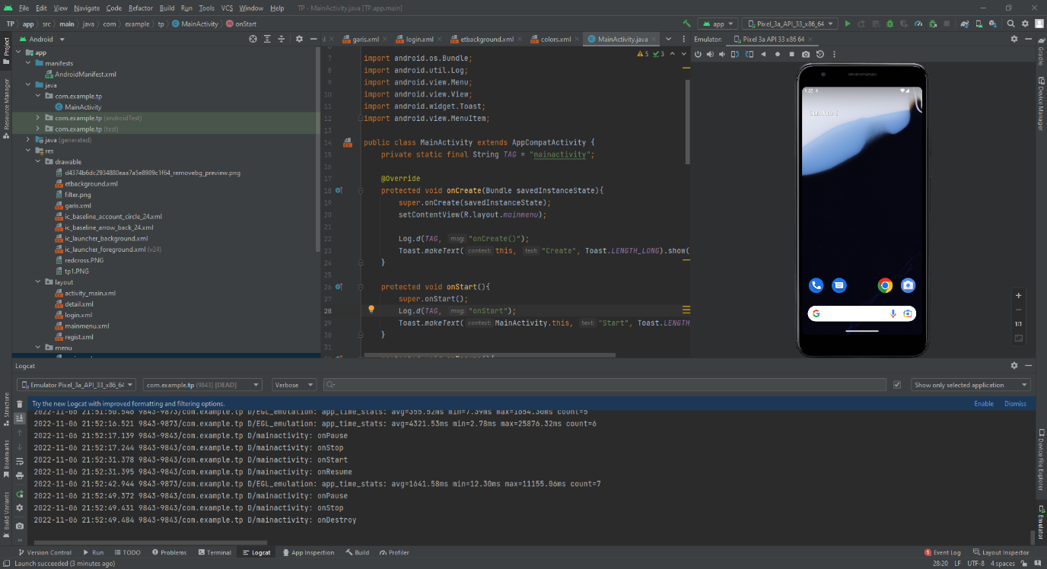

Ketika aplikasi ditutup permanen, aplikasi akan berada di state onStop untuk sementara, lalu onDestroy, ketika aplikasi ditutup permanen.